Министерство образования Республики Беларусь
Учреждение образования
«Брестский Государственный технический университет»
Кафедра ИИТ

Лабораторная работа №4
По дисциплине «Модели решения задач в интеллектуальных системах»
Тема: «Сверточные сети»

Выполнил:
Студент 3 курса
Группы ИИ-23
Макаревич Н. Р.
Проверил:
Туз И. С.

Брест 2025

Цель: реализовать и обучить сверточную сеть.
Вариант 1
В рамках данной работы необходимо реализовать и обучить свёрточную нейронную сеть для классификации изображений(batch_learning, реализовать вручную, но так, чтоб вычисления можно было проводить на gpu. Например на PyTorch).
Если обучение сети на всех классах является затруднительным разрешается взять часть из них. Сеть должна различать не менее 3-х классов.

device = torch.device("cuda" if torch.cuda.is_available() else "cpu")
print(f"Using device: {device}")

BATCH_SIZE = 64
EPOCHS = 10
NUM_CLASSES = 10
IMG_SIZE = 32

TRAIN_DIR = r"D:\GitHubRepo\University\3 year\MRZIS\src\mrzis_13\train"
TEST_DIR = r"D:\GitHubRepo\University\3 year\MRZIS\src\mrzis_13\test"
LABELS_CSV = r"D:\GitHubRepo\University\3 year\MRZIS\src\mrzis_13\trainLabels.csv"

transform = transforms.Compose([
transforms.Resize((IMG_SIZE, IMG_SIZE)),
transforms.ToTensor(),
transforms.Normalize((0.5,), (0.5,))
])

df = pd.read_csv(LABELS_CSV)
class_names = sorted(df["label"].unique())
class_to_idx = {name: i for i, name in enumerate(class_names)}

selected_classes = class_names[:3]
df = df[df["label"].isin(selected_classes)]

class CIFAR10CustomDataset(Dataset):
def __init__(self, dataframe, root_dir, transform=None):
self.dataframe = dataframe.reset_index(drop=True)
self.root_dir = root_dir
self.transform = transform

def __len__(self):
return len(self.dataframe)

def __getitem__(self, idx):
img_id = self.dataframe.loc[idx, "id"]
label = self.dataframe.loc[idx, "label"]
img_path = os.path.join(self.root_dir, f"{img_id}.png")
image = Image.open(img_path).convert("RGB")

if self.transform:
image = self.transform(image)

label_idx = class_to_idx[label]
return image, label_idx

train_dataset = CIFAR10CustomDataset(df, TRAIN_DIR, transform=transform)
train_loader = DataLoader(train_dataset, batch_size=BATCH_SIZE, shuffle=True)

class SimpleCNN(nn.Module):
def __init__(self):
super(SimpleCNN, self).__init__()
self.conv_layer = nn.Sequential(
nn.Conv2d(3, 16, 3, padding=1),
nn.ReLU(),
nn.MaxPool2d(2),
nn.Conv2d(16, 32, 3, padding=1),
nn.ReLU(),
nn.MaxPool2d(2)
)
self.fc_layer = nn.Sequential(
nn.Flatten(),
nn.Linear(32 * 8 * 8, 64),
nn.ReLU(),
nn.Linear(64, NUM_CLASSES)
)

def forward(self, x):
x = self.conv_layer(x)
x = self.fc_layer(x)
return x

model = SimpleCNN().to(device)
criterion = nn.CrossEntropyLoss()
optimizer = optim.Adam(model.parameters(), lr=0.001)

train_losses = []

for epoch in range(EPOCHS):
model.train()
running_loss = 0.0
progress_bar = tqdm(train_loader, desc=f"Epoch {epoch+1}/{EPOCHS}")

for images, labels in progress_bar:
images, labels = images.to(device), labels.to(device)

optimizer.zero_grad()
outputs = model(images)
loss = criterion(outputs, labels)
loss.backward()
optimizer.step()

running_loss += loss.item()
progress_bar.set_postfix(loss=loss.item())

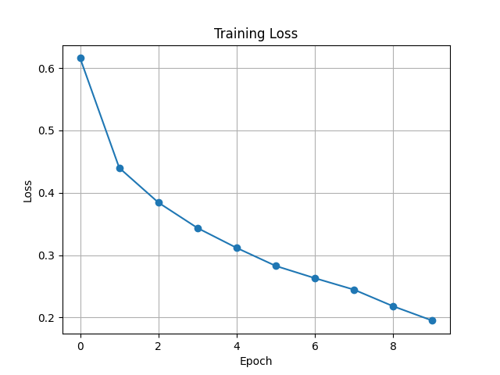
avg_loss = running_loss / len(train_loader)
train_losses.append(avg_loss)
print(f"Epoch {epoch+1}: Average loss = {avg_loss:.4f}")

plt.plot(train_losses, marker='o')
plt.title("Training Loss")
plt.xlabel("Epoch")
plt.ylabel("Loss")
plt.grid(True)
plt.show()

torch.save(model.state_dict(), "cnn_cifar10_kaggle.pth")

Вывод: реализовал и обучил сверточную сеть

